T.C
OSMANGAZİ KAYMAKAMLIĞI
AYŞE HAFSA SULTAN ANAOKULU MÜDÜRLÜĞÜ

2019-2023 STRATEJİK PLANI

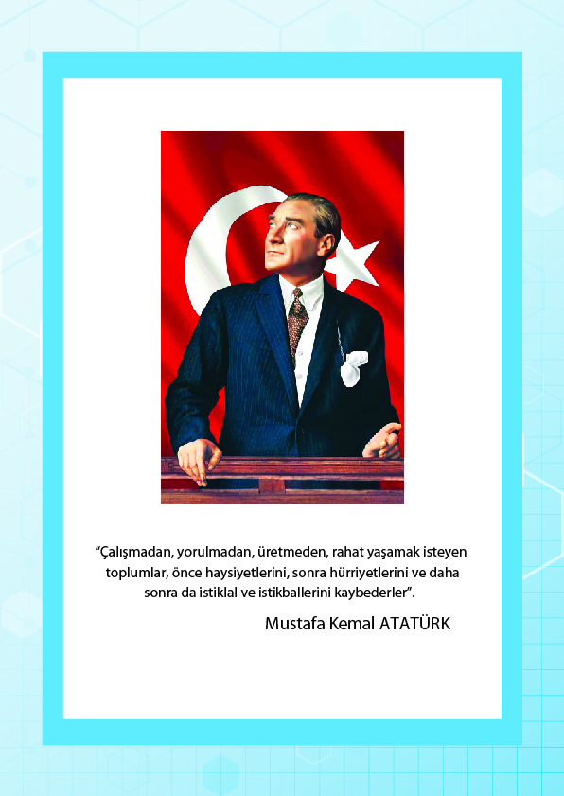

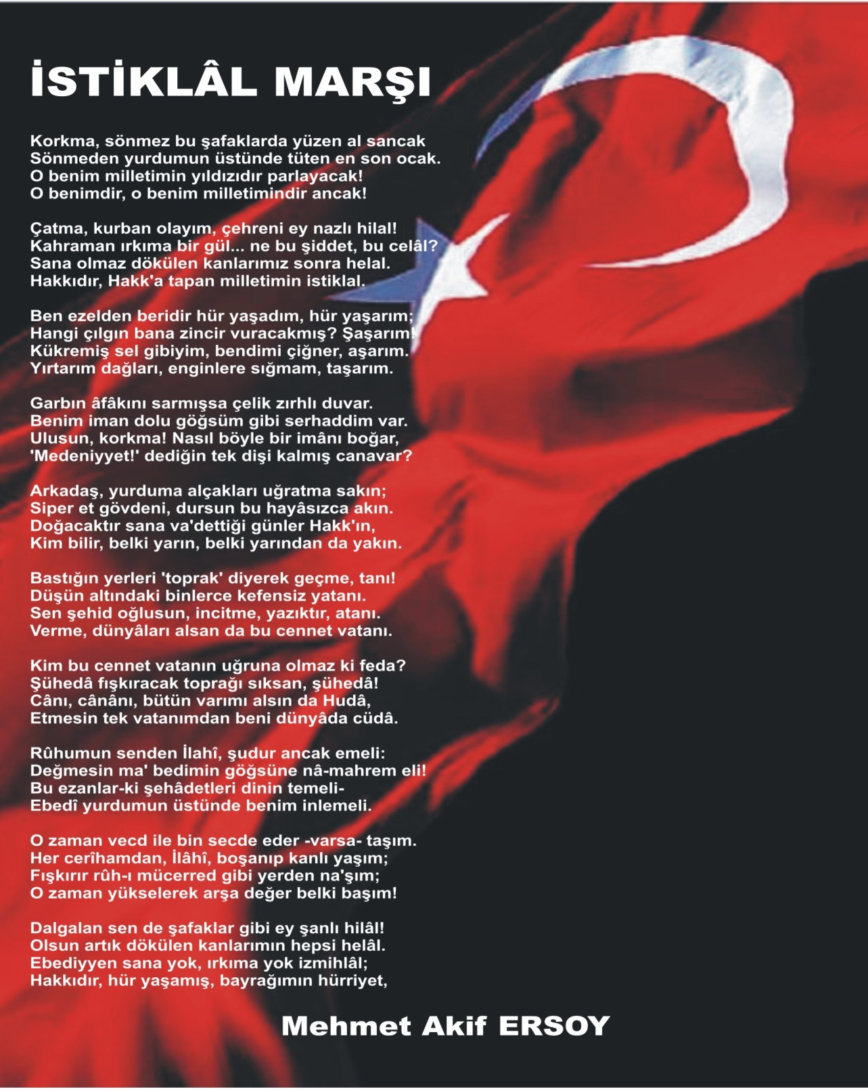

SUNUŞ
Günümüzde, bir ülkenin geleceği o ülke insanlarının göreceği eğitime bağlıdır. Toplumsal, Kültürel Siyasal ve Ekonomik bakımdan hızlı bir değişim yaşanmaktadır. Değişimin sürekli ve hızlı olması her alanda değişiklikleri gerekli kılmaktadır. Dolayısıyla Eğitimde yeni dünyayı tanımlayacak, onun istek ve beklentilerini karşılayacak en önemli araçlardan biri de ‘Stratejik Planlama’ dır. Hızlı teknolojik değişimler yeni eğitim yaklaşımları, öğrenci, veli istek ve beklentilerinin değişmesi ve diğer faktörler okulları stratejik düşünmek zorunda bırakmıştır. Okul öncesi eğitimi çocuklarını Temel eğitim bütünlüğü içinde ilköğretime hazırlayan örgün eğitimin ilk basamağıdır. Öğrenim sürecinin en önemli basamağı olan, bu dönemde edinilen beceriler, yaşantının bütün evrelerini etkiler. Kurumun yüklenmiş olduğu bu büyük sorumluluğun tüm çalışanlar açısından bilinmesi ve çalışmalara yön verebilmesi ancak stratejik plan ile mümkündür. ‘ stratejik plan’ tüm kurum çalışanlarının el ele verip daha ileriye giderken ‘Ben ‘ değil , ‘Biz ‘ diyebilmesidir.
Ayşe Hafsa Sultan Anaokulu olarak vizyonumuz geleceğimizin teminatı olan çocuklarımızı Milli manevi değerlerini benimsemiş ve kültürüne sahip çıkan, bilimsel düşünen, proje üreten, kendine güvenen, gelişime açık, yenilikçi, çağdaş bireyler olarak yetiştirmektir. Bu vizyona yönelik katılımcı bir yatırımla hazırlanan, stratejik plan Okul Öncesi eğitimde; beklentilerin daima üstünde kalitesi ile örnek gösterilen güven ve huzurun odağı, lider bir kurum olmayı hedeflemektedir.
Stratejik planda belirlenen hedeflere ulaşmamızın okulumuzun kurumsallaşma sürecine çok önemli katkılar sağlayacağına inanıyor, planın hazırlanmasında emeği geçen Stratejik Plan ekibine ve uygulamasında yardımcı olacak tüm iç ve dış paydaşlara teşekkür ediyorum.

Pınar KERMAN
Okul Müdürü

İçindekiler

SUNU ………………………………………………………………………… 4

İÇİNDEKİLER………………………………………………………………… 5

BÖLÜM I: GİRİŞ ve PLAN HAZIRLIK SÜRECİ……………………… 6

BÖLÜM II: DURUM ANALİZİ………………………………………... .8

Okulun Kısa Tanıtımı…………………………………………………… 10

Okulun Mevcut Durumu: Temel İstatistikler…………………………..... 11

PAYDAŞ ANALİZİ……………………………………………………………...14

GZFT (Güçlü, Zayıf, Fırsat, Tehdit) Analizi………………………….… 16

Gelişim ve Sorun Alanları……………………………………………...…19

BÖLÜM III: MİSYON, VİZYON VE TEMEL DEĞERLER……………………21

MİSYONUMUZ…………………………………………………………..22

VİZYONUMUZ…………………………………………………………..22

TEMEL DEĞERLERİMİZ………………………………………………..22

BÖLÜM IV: AMAÇ, HEDEF VE EYLEMLER………………………………… 24

TEMA I: EĞİTİM VE ÖĞRETİME ERİŞİM…………………………......25

TEMA II: EĞİTİM VE ÖĞRETİMDE KALİTENİN ARTIRILMASI…...28

TEMA III: KURUMSAL KAPASİTE………………………………….....32

V. BÖLÜM: MALİYETLENDİRME…………………………………………….35

EKLER…………………………………………………………………….

BÖLÜM I:

GİRİŞ ve PLAN HAZIRLIK SÜRECİ

BÖLÜM I: GİRİŞ ve PLAN HAZIRLIK SÜRECİ
2019-2023 dönemi stratejik plan hazırlanması süreci Üst Kurul ve Stratejik Plan Ekibinin oluşturulması ile başlamıştır. Ekip tarafından oluşturulan çalışma takvimi kapsamında ilk aşamada durum analizi çalışmaları yapılmış ve durum analizi aşamasında paydaşlarımızın plan sürecine aktif katılımını sağlamak üzere paydaş anketi, toplantı ve görüşmeler yapılmıştır.
Durum analizinin ardından geleceğe yönelim bölümüne geçilerek okulumuzun amaç, hedef, gösterge ve eylemleri belirlenmiştir. Çalışmaları yürüten ekip ve kurul bilgileri altta verilmiştir.

Üst Kurul Bilgileri |  | Ekip Bilgileri
Adı Soyadı | Unvanı | Adı Soyadı | Unvanı
Pınar KERMAN | Okul Müdürü | Pınar KERMAN | Okul Müdürü
Sermin BAĞRIAÇIK | Müdür Yardımcısı | Sermin BAĞRIAÇIK | Müdür Yardımcısı
Elif YAZICILAR | Öğretmen | Zeliha ERGÜL | Öğretmen
Nurhan KIRÇO | Okul Aile Bir. Bşk. | Melihat ÇAKMAK | Öğretmen
Nur Dilek NİLÜFER | Veli | Nursel GÜNEY | Öğretmen

BÖLÜM II: DURUM ANALİZİ

BÖLÜM II: DURUM ANALİZİ
Durum analizi bölümünde okulumuzun mevcut durumu ortaya konularak neredeyiz sorusuna yanıt bulunmaya çalışılmıştır.
Bu kapsamda okulumuzun kısa tanıtımı, okul künyesi ve temel istatistikleri, paydaş analizi ve görüşleri ile okulumuzun Güçlü Zayıf Fırsat ve Tehditlerinin (GZFT) ele alındığı analize yer verilmiştir.

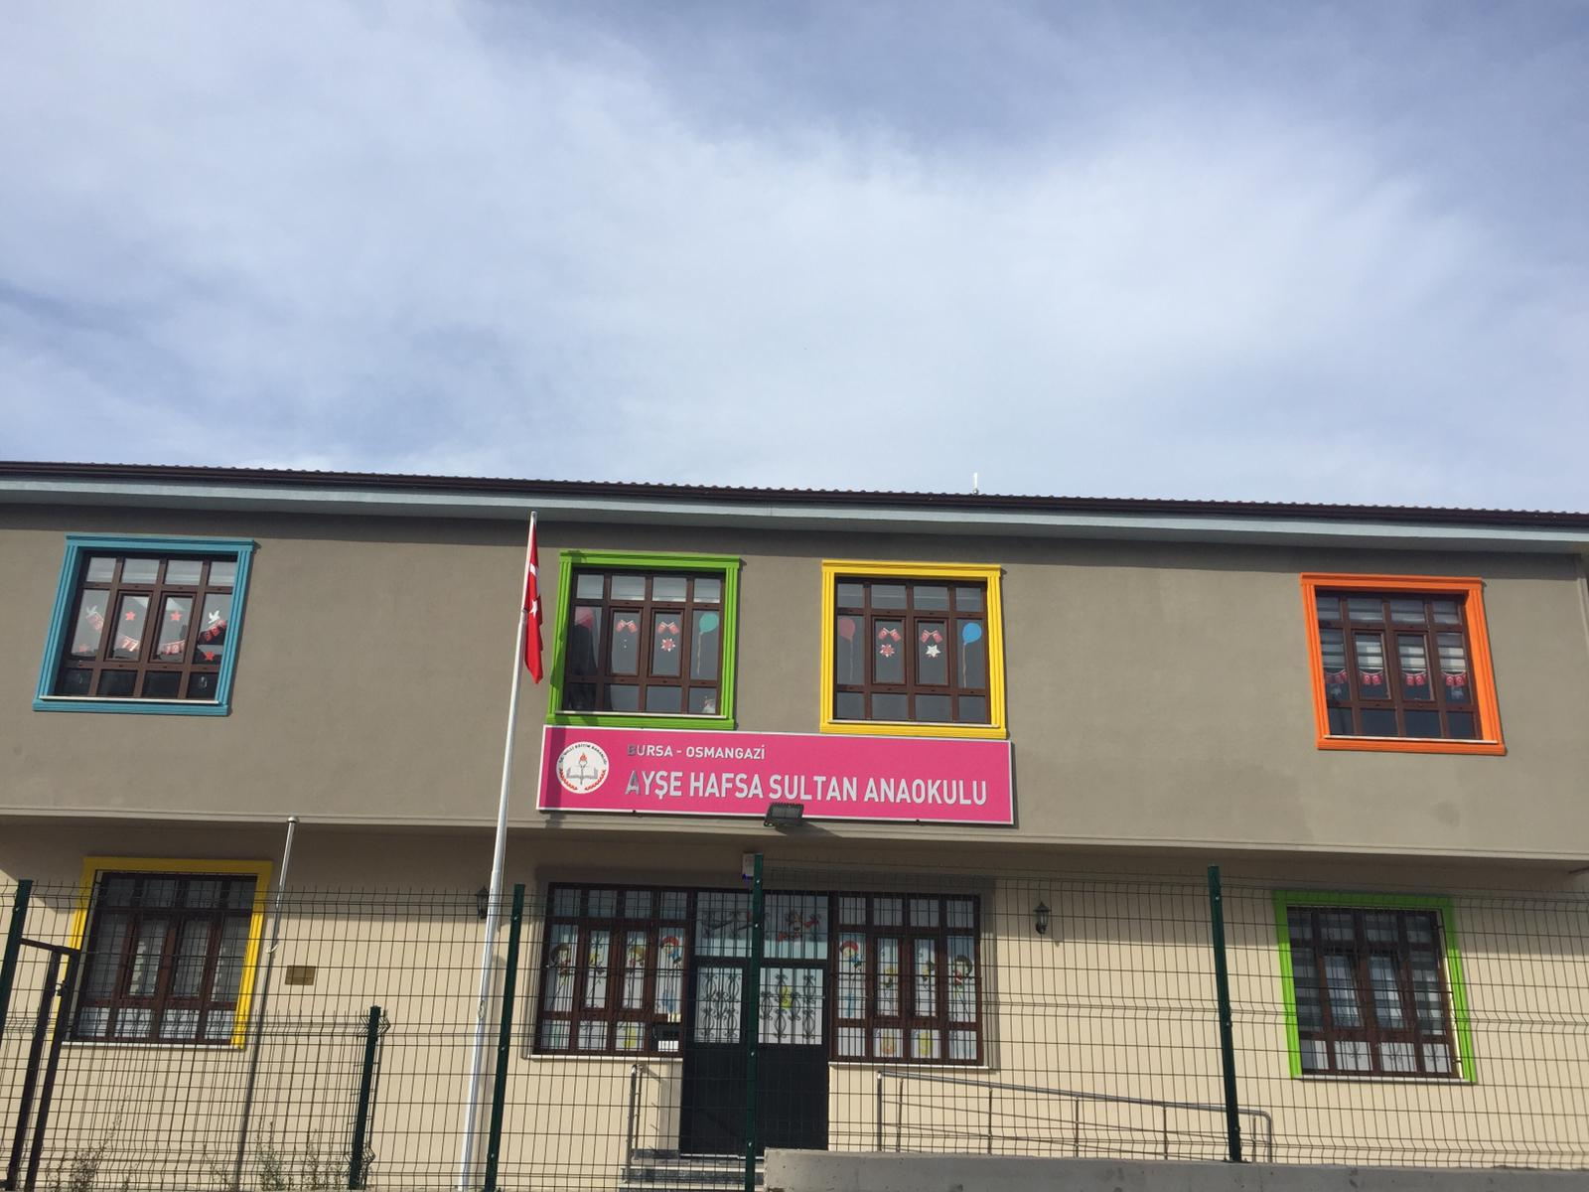

Okulun Kısa Tanıtımı

Ayşe Hafsa Sultan Anaokulu Bursa’mızın merkez ilçesi Osmangazi ilçemizde bulunmaktadır.
Çevrede okul öncesi eğitime ait bir anaokulu olmadığı için 17.08.2018 tarih ve 14851088 sayılı valilik onayı ile Demirtaş-Dumlupınar mahallesinde ilk anaokulu olarak açılıp Ayşe Hafsa Sultan Anaokulu Adını almıştır.
Milli Eğitim Bakanlığı Temel Eğitim Genel Müdürlüğü’ ne bağlı resmi bir okul olan Ayşe Hafsa Sultan Anaokulu 2 katlı olarak planlanmıştır. Okulumuzda 5 derslik , 1 Destek Eğitim Odası, yemekhane, kiler, müdür odası, müdür yardımcısı odası, memur odası, arşiv odası, depo, mescid, çocukların yaş düzeyine uygun tuvalet ve lavabolar bulunmaktadır.
Okulumuzda güvenlik sistemleri en üst düzeyde olup, okul içinde ve dışında güvenlik kamerası ve alarm sistemi bulunmaktadır. Giriş ve çıkışların güvenliği kartlı otomasyon sistemi ile sağlanmıştır.
2019-2020 Eğitim Öğretim yılında okulumuzda 2 idareci, 11 okulöncesi öğretmeni, 3 yardımcı personel görev yapmaktadır. Okulumuzda ikili eğitim yapılmaktadır. Toplam 163 öğrenci ile eğitim öğretime devam etmektedir.(3 sabahçı, 6 öğlenci,)
Hedefimiz, Ulu Önder Mustafa Kemal Atatürk’ün izinde sağlıklı, özgüveni gelişmiş, milli ve manevi değerlere bağlı, mutlu bir neslin yetişmesi için çalışmaktadır.

Okulun Mevcut Durumu: Temel İstatistikler

Okul Künyesi
Okulumuzun temel girdilerine ilişkin bilgiler altta yer alan okul künyesine ilişkin tabloda yer almaktadır.

Temel Bilgiler Tablosu- Okul Künyesi
İli: BURSA |  |  |  | İlçesi: OSMANGAZİ
Adres: | Demirtaş Dumlupınar Mah. 2.Kırcaali Caddesi No:21 |  |  | Coğrafi Konum (link) |  | https://bit.ly/2RaYfyD
Telefon Numarası: | 0224 262 23 20 |  |  | Faks Numarası:
e- Posta Adresi: | 765702@meb.k12.tr |  |  | Web sayfası adresi: |  | aysehafsasultananaokulu@meb.k12.tr
Kurum Kodu: | 765702 |  |  | Öğretim Şekli: |  | İkili eğitim(Tam Gün/İkili Eğitim)
Okulun Hizmete Giriş Tarihi : |  |  |  | Toplam Çalışan Sayısı |  | 13
Öğrenci Sayısı: | Kız | 77 |  | Öğretmen Sayısı | Kadın | 11
 | Erkek | 86 |  |  | Erkek | 0
 | Toplam | 163 |  |  | Toplam | 11
Derslik Başına Düşen Öğrenci Sayısı |  |  | :31 | Şube Başına Düşen Öğrenci Sayısı |  |  | :18
Öğretmen Başına Düşen Öğrenci Sayısı |  |  | :18 | Şube Başına 30’dan Fazla Öğrencisi Olan Şube Sayısı |  |  | :0
Öğrenci Başına Düşen Toplam Gider Miktarı |  |  | 190 | Öğretmenlerin Kurumdaki Ortalama Görev Süresi |  |  | -

Çalışan Bilgileri
Okulumuzun çalışanlarına ilişkin bilgiler altta yer alan tabloda belirtilmiştir.
Çalışan Bilgileri Tablosu
Unvan* | Erkek | Kadın | Toplam
Okul Müdürü ve Müdür Yardımcısı | 0 | 2 | 2
Sınıf Öğretmeni | 0 | 8 | 8
Branş Öğretmeni | 0 | 0 | 0
Rehber Öğretmen | 0 | 1 | 1
İdari Personel | 0 | 1 | 1
Yardımcı Personel | 0 | 2 | 2
Güvenlik Personeli | 0 | 0 | 0
Toplam Çalışan Sayıları | 0 | 14 | 14

Okulumuz Bina ve Alanları
Okulumuzun binası ile açık ve kapalı alanlarına ilişkin temel bilgiler altta yer almaktadır.

Okul Yerleşkesine İlişkin Bilgiler
Okul Bölümleri |  | Özel Alanlar | Var | Yok
Okul Kat Sayısı | 2 | Çok Amaçlı Salon
Derslik Sayısı | 6 | Çok Amaçlı Saha
Derslik Alanları (m2) | 500 m2 | Kütüphane
Kullanılan Derslik Sayısı | 5 | Fen Laboratuvarı
Şube Sayısı | 7 | Bilgisayar Laboratuvarı
İdari Odaların Alanı (m2) | 60 | İş Atölyesi
Öğretmenler Odası (m2) | - | Beceri Atölyesi
Okul Oturum Alanı (m2) | 672 | Pansiyon
Okul Bahçesi (Açık Alan)(m2) | 2574
Okul Kapalı Alan (m2) | 1344
Sanatsal, bilimsel ve sportif amaçlı toplam alan (m²) | -
Kantin (m2) | -
Tuvalet Sayısı | 9
Diğer (………….)

Sınıf ve Öğrenci Bilgileri
Okulumuzda yer alan sınıfların öğrenci sayıları alttaki tabloda verilmiştir.

SINIFI | Kız | Erkek | Toplam | SINIFI | Kız | Erkek | Toplam
Minik kuzular sabah 3/AA | 6 | 7 | 13 | Minik kuzular öğle 3/A | 4 | 8 | 12
Kır çiçekleri sabah 4/AA | 8 | 10 | 18 | Kır çiçekleri öğle 4/AC | 15 | 5 | 20
Papatyalar sabah 5/AD | 12 | 10 | 22 | Papatyalar öğle 4/AB | 11 | 7 | 18
 |  |  |  | Yıldızlar öğle 5/AE | 12 | 9 | 21

Donanım ve Teknolojik Kaynaklarımız
Teknolojik kaynaklar başta olmak üzere okulumuzda bulunan çalışır durumdaki donanım malzemesine ilişkin bilgiye alttaki tabloda yer verilmiştir.

Akıllı Tahta Sayısı | 0
TV Sayısı | 7
Masaüstü Bilgisayar Sayısı | 2
Yazıcı Sayısı | 2
Taşınabilir Bilgisayar Sayısı | 6
Fotokopi Makinası Sayısı | 1
Projeksiyon Sayısı | 0
İnternet Bağlantı Hızı | -

Gelir ve Gider Bilgisi
Okulumuzun genel bütçe ödenekleri, okul aile birliği gelirleri ve diğer katkılarda dâhil olmak üzere gelir ve giderlerine ilişkin son iki yıl gerçekleşme bilgileri alttaki tabloda verilmiştir.

Yıllar | Gelir Miktarı | Gider Miktarı
2016 | - | -
2017 | - | -

PAYDAŞ ANALİZİ
Kurumumuzun temel paydaşları öğrenci, veli ve öğretmen olmakla birlikte eğitimin dışsal etkisi nedeniyle okul çevresinde etkileşim içinde olunan geniş bir paydaş kitlesi bulunmaktadır. Paydaşlarımızın görüşleri anket, toplantı, dilek ve istek kutuları, elektronik ortamda iletilen önerilerde dâhil olmak üzere çeşitli yöntemlerle sürekli olarak alınmaktadır.

Paydaş anketlerine ilişkin ortaya çıkan temel sonuçlara altta yer verilmiştir.

Öğretmen Anketi Sonuçları:
Ankete Katılan Öğretmen Sayısı: 10

Veli Anketi Sonuçları:

Ankete Katılan Veli Sayısı: 85

GZFT (Güçlü, Zayıf, Fırsat, Tehdit) Analizi
Okulumuzun temel istatistiklerinde verilen okul künyesi, çalışan bilgileri, bina bilgileri, teknolojik kaynak bilgileri ve gelir gider bilgileri ile paydaş anketleri sonucunda ortaya çıkan sorun ve gelişime açık alanlar iç ve dış faktör olarak değerlendirilerek GZFT tablosunda belirtilmiştir. Dolayısıyla olguyu belirten istatistikler ile algıyı ölçen anketlerden çıkan sonuçlar tek bir analizde birleştirilmiştir.
Kurumun güçlü ve zayıf yönleri donanım, malzeme, çalışan, iş yapma becerisi, kurumsal iletişim gibi çok çeşitli alanlarda kendisinden kaynaklı olan güçlülükleri ve zayıflıkları ifade etmektedir ve ayrımda temel olarak okul müdürü/müdürlüğü kapsamından bakılarak iç faktör ve dış faktör ayrımı yapılmıştır.

İçsel Faktörler

Güçlü Yönler
Öğrenciler | Sınıfların büyük olması, ders dışı sosyal etkinliklerin yapılması, yaparak yaşayarak öğrenme ortamlarının hazırlanması, öğretmenlerin öğrencilere olan ilgi ve onlarla olan iletişimlerinin kuvvetli olması, sınıf mevcutlarının standartlara uygun olması,
Çalışanlar | Sınıflarda teknolojik donanımın olması, çalışanların beklenti ve görüşlerinin dikkate alınması,
Veliler | Kart okutma sisteminin olması, dinamik öğretmen kadrosunun olması, velinin istediği anda yönetime ve öğretmene ulaşabilmesi, velinin okuldan ihtiyaç duyduğu rehberlik hizmetini alması ve eğitim öğretime aktif katılım sağlayabilmesi, velilerin farklı alanlardaki bilgi, beceri ve donanımlarından yararlanılması
Bina ve Yerleşke | Binanın büyük ve yeni olması, yemekhanenin ve çok amaçlı salonun olması, bölgenin tek anaokulu olması, Bağımsız bir binaya sahip olması
Donanım | Güvenlik kameralarının ve alarm sisteminin olması
Bütçe | Velilerin maddi olarak okula destek vermesi
Yönetim Süreçleri | Liderlik davranışlarını sergileyebilen yönetici ve çalışanların bulunması, okul yönetici ve öğretmenlerinin ihtiyaç duyduğunda İlçe Milli Eğitim Müdürlüğü yöneticilerine ulaşabilmesi, yönetici öğretmen işbirliğinin güçlü olması, okul kadrosunun gelişime ve değişime açık olması
İletişim Süreçleri | Okulun internet ve telefon bağlantısının olması, velilere kısa sürede ulaşılabilmesi
vb

Zayıf Yönler
Öğrenciler | Okul öncesi oyun alanlarının yetersizliği
Çalışanlar | Eleman sayısının yetersiz olması
Veliler | Okulun yeni yerleşim yerinde açılmasından dolayı yerleşimi oturmuş mahallelere uzak kalması
Bina ve Yerleşke | Alt yapının yetersiz olması
Donanım | Okulun yeni açılmasından dolayı donanımın tamamlanamaması
Bütçe | Öğrenci sayısının az olmasından dolayı bütçenin yetersiz kalması
Yönetim Süreçleri | Kadrolu öğretmen olmaması
İletişim Süreçleri | Velilerin okul web sitesini aktif olarak takip etmemesi
vb

Dışsal Faktörler

Fırsatlar
Politik | İl Milli Eğitim Müdürlüğü, İlçe Milli Eğitim Müdürlüğü, Valilik ve yerel kaynakların kuruma vermiş olduğu destek
Ekonomik | Okul aile birliğinin eğitim faaliyetlerimizi maddi ve manevi olarak desteklemesi
Sosyolojik | Ailelerin ekonomik durumunun kötü olması, Ailelerin farklı  sosyo-kültürel özelliklere sahip olması
Teknolojik | Teknolojik donanımın yeterli olması
Mevzuat-Yasal | yok
Ekolojik | Okulun istinat duvarının olması  Okulumuzun bahçe imkanlarının elverişli olması

Tehditler
Politik | yok
Ekonomik | Aile gelir düzeyinin genel olarak düşük olması. Yerel maddi destek bulmakta yaşanan güçlükler.
Sosyolojik | Kaynaştırma öğrencilerinin çok olması, bölünmüş ve parçalanmış ailelerin bulunması, ailelerin anaokulunu eğitim yeri olarak değerlendirmemesi
Teknolojik | Bilimsel, teknolojik temalı çalışmalar için maddi kaynak temininde güçlük yaşanması.
Mevzuat-Yasal | yok
Ekolojik | Yerleşim yerlerinin çarpık yapılaşması ve yeşil alanın az olması

Gelişim ve Sorun Alanları
Gelişim ve sorun alanları analizi ile GZFT analizi sonucunda ortaya çıkan sonuçların planın geleceğe yönelim bölümü ile ilişkilendirilmesi ve buradan hareketle hedef, gösterge ve eylemlerin belirlenmesi sağlanmaktadır.
Gelişim ve sorun alanları ayrımında eğitim ve öğretim faaliyetlerine ilişkin üç temel tema olan Eğitime Erişim, Eğitimde Kalite ve kurumsal Kapasite kullanılmıştır. Eğitime erişim, öğrencinin eğitim faaliyetine erişmesi ve tamamlamasına ilişkin süreçleri; Eğitimde kalite, sosyal ve bilişsel gelişimi, eğitim ve öğretim sürecinin hayata hazırlama evresini; Kurumsal kapasite ise kurumsal yapı, kurum kültürü, donanım, bina gibi eğitim ve öğretim sürecine destek mahiyetinde olan kapasiteyi belirtmektedir.

Eğitime Erişim | Eğitimde Kalite | Kurumsal Kapasite
Okullaşma Oranı | Akademik Başarı | Kurumsal İletişim
Okula Devam/ Devamsızlık | Sosyal, Kültürel ve Fiziksel Gelişim | Kurumsal Yönetim
Okula Uyum, Oryantasyon | Sınıf Tekrarı | Bina ve Yerleşke
Özel Eğitime İhtiyaç Duyan Bireyler | İstihdam Edilebilirlik ve Yönlendirme | Donanım
Yabancı Öğrenciler | Öğretim Yöntemleri | Temizlik, Hijyen
Hayatboyu Öğrenme | Ders araç gereçleri | İş Güvenliği, Okul Güvenliği
 |  | Taşıma ve Servis

Gelişim ve Sorun Alanlarımız
1.TEMA: EĞİTİM VE ÖĞRETİME ERİŞİM
1 | Devamsızlık oranının en düşük seviyeye getirilmesi
2 | Okula devam etmeyen çocuklara ulaşılarak devamlarının sağlanması
3 | Maddi yetersizliklerden dolayı okula gelemeyen çocukların okula devamının sağlanması
4 | Ev ziyaretleri yapılarak oluşabilecek sorunların önüne geçilmesi
5 | Okulu tanıtıcı broşürler hazırlanarak okulun çevrede tanıtımının yapılması
6 | Okul içinde gerekli hijyen, temizlik, ısınma gibi önlemlerin alınarak çocukların sağlık problemlerinin asgariye indirilmesi ve sağlık sebeplerinden dolayı devamsızlık oranının düşürülmesi
7 | Velilere bilgilendirici ve eğitici seminerler ve eğitimler verilmesi
8 | Genel eğitim sınıflarında özel eğitime ihtiyacı olduğu düşünülen öğrencilerin değerlendirilerek RAM’a yönlendirilmesi
9 | Okula yeni başlayan öğrencilerin okula uyum sağlamasını kolaylaştırmak amacıyla oryantasyon eğitimi verilmesi

2.TEMA: EĞİTİM VE ÖĞRETİMDE KALİTE
1 | Öğrencilerin hazır bulunuşluluklarının en üst seviyeye ulaşmasını sağlayarak ilkokula hazır hale getirilmesi
2 | Bahçe koşulların elverişli hale getirilerek öğrencilerin bahçeyi verimli kullanmalarına imkan sağlanması
3 | Okul gezileri ile Bursa’nın tarihi ve kültürel değerlerinin öğrencilere tanıtılması
4 | Okulda düzenlenen tiyatro sinema vb etkinliklerle çocukların sosyal yönlerinin geliştirilmesi
5 | Sürekli kendini yenileyen eğitim personeli ile öğrencilerin ihtiyaçlarına yönelik öğretim yöntemlerinin kullanılması
6 | Destek eğitim sınıfında öğrencilerin ihtiyaçlarına yönelik bireysel ve grup eğitim planlarının yapılması
7 | Destek eğitim sınıfı öğrencilerinin genel eğitim sınıflarına dahil edilerek öğrencilerin sosyal farkındalık düzeylerinin arttırılması
8 | Sınıflarda eksik olan donanım malzemelerinin tamamlanması
9 | Ders araç gereçlerinin her sene düzenli olarak yenilenmesi
10 | Öğrenci sayısı ile orantılı olarak personel istihdam edilmesi

3.TEMA: KURUMSAL KAPASİTE
1 | Gereksinim duyulan durumlarda paydaş kurumlarla gerekli iletişim sağlanarak problemlerin etkili çözüme ulaşması
2 | Paydaş kurumlarla işbirliği içerisinde olunması
3 | Kurum içi ilişkilerin saygı duygudaşlık ve işbirliği içerinde yürütülmesi
4 | Kurum içi yönetimin adil ve eşit şartlarda yürütülmesi
5 | Bina kapasitesinin çevrenin ihtiyacına cevap verecek yeterlilikte olması
6 | Okulun merkeze uzak bir yerleşkede olması sebebiyle stajyer öğrenciler tarafından tercih edilmemesi
7 | Destek eğitim sınıfı ve STEM atölyesi kurulması
8 | Okulun hijyen ve temizliği sağlanarak Beyaz Bayrak Belgesine başvuru yapılmıştır
9 | Okul personelinin iş güvenliği seminerlerine yönlendirilmesi
10 | İhtiyaç duyan öğrencilere servis imkânının sunulması

BÖLÜM III: MİSYON, VİZYON VE TEMEL DEĞERLER

BÖLÜM III: MİSYON, VİZYON VE TEMEL DEĞERLER
Okul Müdürlüğümüzün Misyon, vizyon, temel ilke ve değerlerinin oluşturulması kapsamında öğretmenlerimiz, öğrencilerimiz, velilerimiz, çalışanlarımız ve diğer paydaşlarımızdan alınan görüşler, sonucunda stratejik plan hazırlama ekibi tarafından oluşturulan Misyon, Vizyon, Temel Değerler; Okulumuz üst kurulana sunulmuş ve üst kurul tarafından onaylanmıştır.

MİSYONUMUZ
Özgün, yaratıcı, güvenli, gelişimi destekleyen ve sevgi dolu bir çevrede çocuklarımızın var olan yeteneklerinin ortaya çıkmasına ve gelişmesine yardımcı olmak; çocuklarımızda öğrenmeye ilgi uyandırmak; oyun yoluyla öğrenimlerini desteklemek; bilişsel, sosyal, duygusal, özbakım, dil ve psikomotor becerilerinin gelişimine katkıda bulunmak ve çocuğumuzun çevresi ile olan iletişimine sağlıklı biçimde yardımcı olmaktır.

VİZYONUMUZ
Okul öncesi eğitimde; beklentilerin daima üstünde kalitesi ile örnek gösterilen güven ve huzurun odağı, lider bir kurum olmak. Atatürk ilke ve inkılapları doğrultusunda milli manevi değerlerini benimsemiş ve kültürüne sahip çıkan, bilimsel düşünen, proje üreten ve öğreten, kendine güvenen, kendini ve çevresini olduğu gibi kabul eden gelişime açık yenilikçi, çağdaş bireyler yetiştirmek .

TEMEL DEĞERLERİMİZ
1) Milli ve manevi değerler
2) Çevreye ve Canlıların Yaşam Hakkına Duyarlılık
3) Yasalara saygılı
4) Girişimcilik, Yaratıcılık, Yenilikçilik
5) Sanatsal Duyarlılık ve Sanat Becerisi
6) Meslek Etiği ve Ahlak
7) Saygınlık
8) Tarafsızlık, Güvenilirlik ve Adalet
9) Katılımcılık
10) Şeffaflık ve Hesap Verebilirlik
11) İşbirliği ve bilgi paylaşımı
12) Eleştirel düşünme
13) Fırsat eşitliği
14) Kaliteli hizmet
15) Kişisel ve mesleki gelişim
16) Üretkenlik
17) İletişim yöntemlerinin geliştirilmesi
18) Demokratik sorun çözme

BÖLÜM IV:

AMAÇ, HEDEF VE EYLEMLER

BÖLÜM IV: AMAÇ, HEDEF VE EYLEMLER

TEMA I: EĞİTİM VE ÖĞRETİME ERİŞİM
Eğitim ve öğretime erişim okullaşma ve okul terki, devam ve devamsızlık, okula uyum ve oryantasyon, özel eğitime ihtiyaç duyan bireylerin eğitime erişimi, yabancı öğrencilerin eğitime erişimi ve hayat boyu öğrenme kapsamında yürütülen faaliyetlerin ele alındığı temadır.

Stratejik Amaç 1:

Kayıt bölgemizde yer alan çocukların okullaşma oranlarını artıran, öğrencilerin uyum ve devamsızlık sorunlarını gideren etkin bir yönetim yapısı kurulacaktır.
Stratejik Hedef 1.1. Kayıt bölgemizde yer alan çocukların okullaşma oranları artırılacak ve öğrencilerin uyum ve devamsızlık sorunları da giderilecektir.
Performans Göstergeleri
No | PERFORMANS GÖSTERGELERİ | Mevcut | HEDEF
 |  | 2018 | 2019 | 2020 | 2021 | 2022 | 2023
PG 1.1.1 | Kayıt bölgesindeki öğrencilerden okula kayıt yaptıranların oranı (%) | - | %80 | %85 | %90 | %95 | %100
PG 1.1.2 | Okula yeni başlayan öğrencilerden oryantasyon eğitimine katılanların oranı (%) | %75 | %100 | %100 | %100 | %100 | %100
PG 1.1.3 | Bir eğitim ve öğretim döneminde 20 gün ve üzeri devamsızlık yapan öğrenci oranı (%) | %4 | %3 | %3 | %3 | %2 | %2
PG 1.1.4 | Bir eğitim ve öğretim döneminde 20 gün ve üzeri devamsızlık yapan yabancı öğrenci oranı (%) | - | - | - | - | - | -

Eylemler
No | Eylem İfadesi | Eylem Sorumlusu | Eylem Tarihi
1.1.1 | Kayıt bölgesinde yer alan öğrencilerin tespiti çalışması yapılacaktır. | Okul İdaresi | 01 Eylül-20 Eylül
1.1.2 | Devamsızlık yapan öğrencilerin tespiti ve erken uyarı sistemi için çalışmalar yapılacaktır. | Müdür Yardımcısı | 01 Eylül-20 Eylül
1.1.3 | Devamsızlık yapan öğrencilerin velileri ile özel aylık toplantı ve görüşmeler yapılacaktır. | Rehberlik Servisi | Her ayın son haftası

Stratejik Hedef 1.2. Özel eğitim ve rehberliğe ihtiyaç duyan öğrencilerin %70’ine ulaşarak, eğitim ve rehberlik gereksinimlerini karşılamak.
Performans Göstergeleri
No | PERFORMANS GÖSTERGELERİ | Mevcut | HEDEF
 |  | 2018 | 2019 | 2020 | 2021 | 2022 | 2023
PG 1.2.1 | Özel eğitim sınıf sayısı (toplam) | 0 | 0 | 0 | 0 | 0 | 0
PG 1.2.2 | Destek eğitim odası (toplam) | 1 | 1 | 2 | 2 | 2 | 2
PG 1.2.3 | Özel eğitim kapsamında tanımlanmış öğrenci sayısı ( toplam) | 7 | 7 | 8 | 12 | 15 | 18
PG 1.2.4 | Resmi özel eğitim kurumlarından yararlanan öğrenci sayısı (toplam) | 3 | 5 | 6 | 7 | 7 | 8
PG 1.2.5 | Evde eğitim alan öğrenci sayısı | 0 | 0 | 0 | 0 | 0 | 0
PG 1.2.6 | Okullarda rehberlik servisinden faydalanan veli sayısı | 15 | 25 | 50 | 75 | 100 | 125
PG 1.2.7 | Okullarda rehberlik servisinden faydalanan öğrenci sayısı | 20 | 20 | 40 | 70 | 90 | 150
PG 1.2.8 | Özel eğitime ihtiyaç duyan öğrenci velilerine yönelik düzenlenen faaliyet sayısı (kurs,seminer,eğitim,proje vb.) | 5 | 8 | 12 | 15 | 18 | 20
PG 1.2.9 | Özel eğitime ihtiyaç duyan öğrenci velilerine yönelik faaliyetlere katılan veli oranı | %30 | %50 | %50 | %70 | %80 | %90

Eylemler
No | Eylem İfadesi | Eylem Sorumlusu | Eylem Tarihi
1.2.1. | Kayıt bölgesinde yer alan ve kurumumuza yerleştirilen özel eğitim ve rehberliğe ihtiyaç duyan öğrenciler için destek eğitim odası sayısı arttırılacaktır | Okul İdaresi | 01 Eylül-1 Ekim 2019
1.2.2 | Devamsızlık yapan özel eğitim öğrencilerin tespiti ve erken uyarı sistemi için çalışmalar yapılacaktır. | Müdür Yardımcısı | 01 Eylül-1 Ekim
1.2.3 | Devamsızlık yapan özel eğitim öğrencilerin velileri ile özel aylık toplantı ve görüşmeler yapılacaktır. | Rehberlik Servisi | Her ayın son haftası
1.2.4 | Okulun özel eğitime ihtiyaç duyan bireylerin kullanımının kolaylaştırılması için rampa ve asansör eksiklikleri tamamlanacaktır. | Okul İdaresi | Eylül 2020
1.2.5 | Tüm öğrencilere ve velilere özel eğitim çalışmaları hakkında bilgilendirme yapılacaktır. | Rehberlik Servisi | Her ay
1.2.6 | Velilere yönelik seminerler düzenlenecektir. | Rehberlik Servisi | 2 ayda bir

TEMA II: EĞİTİM VE ÖĞRETİMDE KALİTENİN ARTIRILMASI
Eğitim ve öğretimde kalitenin artırılması başlığı esas olarak eğitim ve öğretim faaliyetinin hayata hazırlama işlevinde yapılacak çalışmaları kapsamaktadır.
Bu tema altında öğrencilerin bilimsel, sanatsal, kültürel ve sportif faaliyetlerine yönelik faaliyetler yer almaktadır.

Stratejik Amaç 2:
Öğrencilerimizin gelişmiş dünyaya uyum sağlayacak şekilde donanımlı bireyler olabilmesi için eğitim ve öğretimde kalite artırılacaktır.

Stratejik Hedef 2.1. Öğrenme kazanımlarını takip eden ve velileri de sürece dâhil eden bir yönetim anlayışı ile öğrencilerimizin sosyal faaliyetlere etkin katılımı artırılacaktır.
Performans Göstergeleri
No | PERFORMANS GÖSTERGELERİ | Mevcut | HEDEF
 |  | 2018 | 2019 | 2020 | 2021 | 2022 | 2023
PG 2.1.1 | Okul bünyesinde yürütülen proje sayısı | 2 | 2 | 3 | 3 | 4 | 5
PG 2.1.2 | Okulda uygulanan projeye katılan öğrenci sayısı | 100 | 150 | 175 | 200 | 225 | 250
PG 2.1.3 | Velilere yönelik yapılan sosyal aktivite(sergi,seminer,aile katılımı çalışmaları vb..) sayısı | 5 | 6 | 7 | 8 | 9 | 10
PG 2.1.4 | Velilere yönelik yapılan sosyal aktivitelere(sergi,seminer,aile katılımı çalışmaları vb..) katılan veli oranı | %20 | %25 | %30 | %35 | %40 | %50
PG 2.1.5 | Bilimsel ve teknolojik çalışmalar kapsamında düzenlenen (şenlik, sergi, yarışma) faaliyet sayısı | 5 | 6 | 7 | 8 | 9 | 10

Eylemler
No | Eylem İfadesi | Eylem Sorumlusu | Eylem Tarihi
2.1.1 | Öğrencilerin sosyal ve duyuşsal uyumluluğu takip edilecek | Rehberlik | Her ayın son haftası
2.1.2 | Her öğrencimizin eğitim öğretim yılı içerisinde en az bir sosyal faaliyete katılımı sağlanacak | Öğretmenler kurulu | Yıl boyunca
2.1.3 | Kurum içerisinde öğrencilerimizin aktif katılımını sağlayacak yarışmalar düzenlenecek | Öğretmenler kurulu | Her dönem
2.1.4 | Kurumumuzda bulunan her bir sınıfın yerel düzeyde en az bir projeye katılımı sağlanacaktır | Okul İdaresi | Her yılın Ekim ayı  (planlaması yapılacaktır)
2.1.5 | Velilerin aktif katılımını sağlayacak sosyal etkinlikler düzenlenecektir | Öğretmenler kurulu | Her yılın Kasım ayı  (planlaması yapılacaktır)

Stratejik Hedef 2.2.
Öğretmen ve yöneticilerimizin mesleki gelişim taleplerini değerlendirerek her yönetici ve öğretmenimizin plan döneminin her yılında en az 1 hizmet içi eğitim faaliyetine katılımını sağlamak

Performans Göstergeleri
No | PERFORMANS GÖSTERGELERİ | Mevcut | HEDEF
 |  | 2018 | 2019 | 2020 | 2021 | 2022 | 2023
PG 2.2.1 | Öğretmenlerimize yönelik kurumun istekte bulunduğu hizmetiçi eğitim faaliyeti (kurs,seminer vb.) sayısı | 0 | 1 | 1 | 2 | 3 | 3
PG 2.2.2 | Yöneticilerimize yönelik kurumun istekte bulunduğu hizmetiçi eğitim faaliyeti ( kurs, seminer vb.) sayısı | 0 | 1 | 1 | 1 | 2 | 2
PG 2.2.3 | Öğretmenlerimizin yıl içerisinde katıldığı toplam hizmetiçi eğitim faaliyeti (kurs, seminer vb. ) sayısı | 3 | 3 | 4 | 4 | 5 | 6

Eylemler
No | Eylem İfadesi | Eylem Sorumlusu | Eylem Tarihi
2.2.1 | Kurum olarak öğretmenlerimize hizmetiçi eğitim faaliyeti başvusunda bulunmak | Okul yönetimi | Her Dönem Başı
2.2.2 | Kurum olarak yöneticilerimize yönelik hizmetiçi eğitim faaliyeti başvurusunda bulunmak | Okul yönetimi | Her Dönem Başı
2.2.3 | Öğretmenlerimizin yıl içerisinde katıldığı hizmetiçi eğitim faaliyeti (kurs, seminer vb. ) sayısını arttırmak | Öğretmenler kurulu | Her Dönem Başı

Stratejik Hedef 2.3. 2023 yılına kadar her öğrencimizin yerel, ulusal ve uluslararası düzeyde proje tabanlı sosyal, kültürel, bilimsel, teknolojik çalışmalardan en az 1’ine aktif katılımını sağlamak
Performans Göstergeleri
No | PERFORMANS GÖSTERGELERİ | Mevcut | HEDEF
 |  | 2018 | 2019 | 2020 | 2021 | 2022 | 2023
PG 2.3.1 | TÜBİTAK 4004 başvuru sayısı | 0 | 0 | 0 | 0 | 1 | 1
PG 2.3.2 | Ulusal projelere/yarışmalara yapılan başvuru sayısı | 0 | 0 | 0 | 1 | 1 | 1
PG 2.3.3 | Okul bünyesinde yürütülen proje sayısı | 2 | 2 | 3 | 3 | 4 | 6
PG 2.3.4 | Sosyal , Kültürel,Bilimsel teknolojik çalışmalar kapsamında düzenlenen(şenlik, sergi, yarışma vb.) faaliyet sayısı | 2 | 3 | 4 | 5 | 6 | 7
PG 2.3.5 | Açılan STEM atölye sayısı | 0 | 0 | 1 | 1 | 1 | 2

Eylemler
No | Eylem İfadesi | Eylem Sorumlusu | Eylem Tarihi
2.3.1 | STEM atölyeleri ile ilgili bilgi paylaşımı yapılacaktır | Okul idaresi | 2020-2023 Ekim ayı
2.3.2 | Okul içerisinde 2023’e kadar 2 tane STEM atölyesi ( bilim, fen-doğa vb.) kurulacaktır | Okul idaresi | 2021-2023 yılları arası
2.3.3 | TÜBİTAK 4004’e proje hazırlanarak başvuru yapılacaktır | Proje ekibi | 2022-2023 eğitim öğretim yılı
2.3.4 | Sosyal , Kültürel,Bilimsel teknolojik çalışmalar kapsamında düzenlenen(şenlik, sergi, yarışma vb.) faaliyet sayısı kademeli olarak her yıl arttırılacaktır | Okul idaresi ve Öğretmenler kurulu | 2019-2023 yılları arası
2.3.5 | Ulusal proje/yarışmalara araştırma yapılarak en az 1 proje ile başvuru yapılacaktır | Proje ekibi | 2019-2020 eğitim öğretim yılı
2.3.6 | Müdürlük bünyesinde her sınıfın en az 2 proje yürütmesi sağlanacaktır | Öğretmenler kurulu | 2019-2020 eğitim öğretim yılı
2.2.7 | Belirli gün ve hafta kutlamaları yapmak | Okul idaresi ve Öğretmenler | EYLÜL-HAZİRAN
2.2.8 | Çocuk şenliklerine katılmak | Okul idaresi ve Öğretmenler | NİSAN-MAYIS
2.2.9 | Kültür sanat gezilerine katılmak | Okul idaresi ve Öğretmenler | EYLÜL-HAZİRAN

TEMA III: KURUMSAL KAPASİTE

Stratejik Amaç 3:
Eğitim ve öğretim faaliyetlerinin daha nitelikli olarak verilebilmesi için okulumuzun kurumsal kapasitesi güçlendirilecektir.
Stratejik Hedef 3.1. Güvenli ve sosyal bir okul ortamı oluşturmak için özel grupların ihtiyaçlarını da dikkate alarak fiziksel ortamların güvenlik ve sosyal standartlarını yükseltmek

Performans Göstergeleri
No | PERFORMANS GÖSTERGELERİ | Mevcut | HEDEF
 |  | 2018 | 2019 | 2020 | 2021 | 2022 | 2023
PG 3.1.1 | Engellilerin hizmetine sunulan asansörün aktif kullanım oranı | %0 | %100 | %100 | %100 | %100 | %100
PG 3.1.2 | Engellilerin hizmetine sunulan engelli rampasının aktif kullanım oranı | %50 | %100 | %100 | %100 | %100 | %100
PG 3.1.3 | Kurumda tehlikeli sayılabilecek risk analiz sayısı | 3 | 1 | 0 | 0 | 0 | 0
PG 3.1.4 | Kurum acil durum planı sayısı | 1 | 1 | 1 | 1 | 2 | 2
PG 3.1.5 | Güvenlik kamera sistemi sayısı | 15 | 15 | 16 | 16 | 16 | 16
PG 3.1.6 | Hizmet içi eğitim faaliyetlerine katılan personel sayısı | 3 | 4 | 4 | 4 | 5 | 5
PG 3.1.7 | Kalite standartlarını içeren sertifika sayısı( beyaz bayrak, beslenme dostu okul, İSO sertifikaları) | 0 | 2 | 3 | 3 | 3 | 4

Eylemler
No | Eylem İfadesi | Eylem Sorumlusu | Eylem Tarihi
3.1.1 | Asansör faaliyete geçirilecektir | Okul Yönetimi | Haziran 2019
3.1.2 | Engelli rampasının aktif kullanımı için kapının yönü değiştirilecektir | Okul Yönetimi | Eylül 2020
3.1.3 | Kurumda tehlikeli sayılabilecek riskler için önlem alınacaktır | Okul Yönetimi | Eylül 2019
3.1.4 | Güvenlik kamera sayısı 16’ ya çıkarılacaktır | Okul Yönetimi | Eylül 2020
3.1.5 | Kalite standartlarını içeren sertifika sayısı (beyaz bayrak,beslenme dostu, İSO sertifikası) kademeli olarak arttırılacaktır | Okul Yönetimi | Eylül 2023
3.1.6 | Hizmet içi eğitim faaliyetlerine katılan personel sayısı artırılacaktır. | Okul Yönetimi | 2019-2023 Yılları arası
3.1.7 | Okul güvenlik sistemi araçlarının bakım, onarım ve güncellemeleri yapılacak | Okul Yönetimi | Her yıl

Stratejik Hedef 3.2. Kurumsal kapasiteyi geliştirmek için okul, öğretmen ve veli iletişimi aktif olarak sağlamak
Performans Göstergeleri
No | PERFORMANS GÖSTERGELERİ | Mevcut | HEDEF
 |  | 2018 | 2019 | 2020 | 2021 | 2022 | 2023
PG 3.2.1 | Kurum web sitesini takip eden veli oranı
PG 3.2.2 | Kurum içerisinde veli öneri şikayet kutusu sayısı | 0 | 0 | 1 | 1 | 1 | 1
PG 3.2.3 | Velilere gönderilen bilgilendirme broşür sayısı | 5 | 10 | 10 | 10 | 12 | 15

Eylemler

No | Eylem İfadesi | Eylem Sorumlusu | Eylem Tarihi
3.2.1 | Kurum web sitesini takip eden veli sayısını arttırmak için velilere yönelik çalışma yapılacaktır | Okul İdaresi | 2019-23023
3.2.2 | Kurum içerisine öneri ve şikayet kutusu konulacaktır | Okul İdaresi | Eylül 2019
3.2.3 | Velilere gönderilen broşür sayısı arttırılacaktır | Rehberlik | 2019-2023

Stratejik Hedef 3.3. Okulumuzdaki eğitim ortamlarında eksiklikleri gidermek, teknolojik araç-gereç ve eğitim materyalleriyle donatmak.
Performans Göstergeleri
No | PERFORMANS  GÖSTERGESİ | Mevcut | HEDEF
 |  | 2018 | 2019 | 2020 | 2021 | 2022 | 2023
PG  3.3.1 | Bina içerisinde düzenlenen oyun alanı sayısı | 0 | 0 | 0 | 0 | 0 | 1
PG  3.3.2 | Okul bahçesindeki oyun alanı sayısı | 0 | 0 | 1 | 1 | 1 | 1

Eylemler
No | Eylem İfadesi | Eylem Sorumlusu | Eylem Tarihi
3.3.1 | Sınıf oyuncak eksiklikleri giderilecektir | Okul idaresi ve Öğretmenler | Her yıl sene başında
3.3.2 | Okul demirbaş ve malzemeleri sigortalatılacaktır | Okul idaresi ve Öğretmenler | Her yıl sene başında
3.3.3 | Okul ön bahçe düzenlenecektir | Okul idaresi ve Öğretmenler | 2020 yılı
3.3.4 | Ön bahçeye damla sulama sistemi yapılacaktır | Okul idaresi ve Öğretmenler | Haziran 2019
3.3.5 | Eksik Sınıf donanımları yaptırılacaktır | Okul idaresi ve Öğretmenler | 2020 yılı

V. BÖLÜM: MALİYETLENDİRME
2019-2023 Stratejik Planı Faaliyet/Proje Maliyetlendirme Tablosu

Kaynak Tablosu | 2019 | 2020 | 2021 | 2022 | 2023 | Toplam
Genel Bütçe | 70.000 | 70.000 | 60.000 | 50.000 | 50.000 | 300.000
Valilikler ve belediyelerin katkısı | 1000 | 1000 | 1000 | 1000 | 1000 | 5000
Diğer (Okul Aile Birlikleri) | 15.000 | 5000 | 5000 | 3000 | 3000 | 31.000
TOPLAM | 86.000 | 76.000 | 66.000 | 54.000 | 54.000 | 336.000

VI. BÖLÜM: İZLEME VE DEĞERLENDİRME
Okulumuz Stratejik Planı izleme ve değerlendirme çalışmalarında 5 yıllık Stratejik Planın izlenmesi ve 1 yıllık gelişim planın izlenmesi olarak ikili bir ayrıma gidilecektir.
Stratejik planın izlenmesinde 6 aylık dönemlerde izleme yapılacak denetim birimleri, il ve ilçe millî eğitim müdürlüğü ve Bakanlık denetim ve kontrollerine hazır halde tutulacaktır.
Yıllık planın uygulanmasında yürütme ekipleri ve eylem sorumlularıyla aylık ilerleme toplantıları yapılacaktır. Toplantıda bir önceki ayda yapılanlar ve bir sonraki ayda yapılacaklar görüşülüp karara bağlanacaktır.

